1-2. óra Óravázlat – Imagine Logo ismétlés – 6. osztály

- Nyisd meg az Imagine Logot és rajzolj valamit! (pár percönálló rajzolás az egyszerű utasítások felelevenítésére)
- Készítsünk eljárást!
Mire jó az eljárás? (Ha több ugyanolyan alakzatot szeretnénk rajzolni, megtaníthatjuk a teknőst, hogyan kell megrajzolni, és egy szó begépelésével egész sor utasítást végre tud hajtani)
Hol kell eljárást készíteni? (Ablak/Intéző/Elem/Eljárás hozzáadása)
- Készíts négyzet eljárást! Használj benne ismétlést!
eljárás négyzet
ism 4[e 40 j 90]
vége
Készítsd el a háromszög eljárását is!
Készítsd el a ház eljárást! Használd benne a már elkészített négyzet és háromszög eljárást!
- Színezd ki a házat!
- Nemcsak háromszöget és négyzetet készítettünk tavaly, hanem különböző egyéb sokszögeket is!
Készítsük el a hatszög eljárást!
eljárás hatszög
ism 6[e 50 j 90]
vége
Hogyan készülnek a sokszögek? Mit jelent az ismétlés utáni szám?
Mit jelent az 50?
Mit jelent a 90?
Sokszögnél volt egy szabály. Ha az ismétlések számát és a fordulás nagyságát összeszorzod, mennyit fogsz kapni? (360)
Hogyan készítenél tízszöget? Mennyi lenne az ismétlés után, mennyi a j után?
És ötszöget? Nyolcszöget?
- Készítsd el a tízszög és a tizenkétszög eljárását! Rajzolj egy tízszöget és egy tizenkétszöget a rajzlapra az eljárások segítségével!
- Paraméterek használata
Mire használtuk a paramétereket?
Hogyan készült a paraméteres eljárás?
Készítsünk egy olyan négyszög eljárást, ahol változtatni tudjuk a négyszög nagyságát!
eljárás négyszög :oldal
ism 4[e :oldal j 90]
vége
- Készítsd el egyedül a változtatható oldalhosszúságú kilencszöget! Rajzolj egymásba több különböző nagyságú kilencszöget!
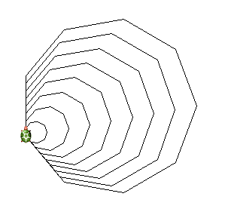
- Nemcsak az alakzatok nagyságát változtathatjuk, hanem más tulajdonságait is! Készítsünk egy olyan kört, ahol változtatni tudjuk a kör vonalvastagságát!
eljárás karika :vastag
tv! :vastag
ism 36[e 5 j 10]
vége


